**5ª Avaliação- Laboratório**

Os resultados da resolução deste trabalho devem ser submetidos via moodle, até **Sexta dia 21de Dezembro às 23h00.**

**A. Determinação dos valores dos componentes**

Para os valores dos componentes do circuito considere,

A= Dígito das unidades do seu número de aluno+2 = 7+2 = 9

B= Dígito das dezenas do seu número de aluno+3 = 7+3 = 10

C= Dígito das centenas do seu número de aluno+1 = 2+1 = 3

D = Dígito dos milhares do seu número de aluno+5 = 5+5 = 10

**Aluno nº 35277 Nome Ricardo Gaspar**

**Questão 1**

Considere o circuito da figura 1 em que o transístor é um Mosfet canal N caracterizado por Vt=1V, **μ**nCox=20**μ** A.V-2 e W/L=50.

Considere que tem V1=(A+C+D)/8

a) Edite o esquemático do circuito, escolhendo para o Mosfet o componente nmos4

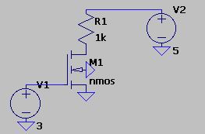

b) Para alterar os parâmetros do MOSFET, altere o nome do modelo ( por exemplo para mynmos) e seguidamente edite o modelo do transístor, conforme indicado na figura seguinte:

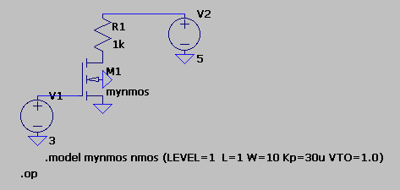

Para visualização dos valores das tensões/correntes, faça “view”🡪 “spice Error log” e deverá obter algo do tipo:

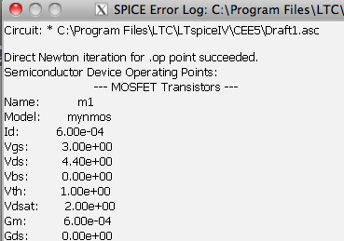

c)Altere os valores dos componentes de acordo com o seu número de aluno, e faça as simulações por forma a obter os valores para preenchimento da tabela seguinte:

|  |  |  |  |  |  |  |  |
| --- | --- | --- | --- | --- | --- | --- | --- |
| V2 | R1 (K) | R1 (K) | Grandeza | Teórico | Simulado | %erro | Zona de Funcionamento |
| 6 | A/10 | 0,9 | Id1 | 1,53125 mA | 1,53 mA | 1,41 | Saturação |
|  |  |  | |Vgs-Vt| | 1,75 V | 1,75 V | 0 |
|  |  |  | |Vds| | 4,622 V | 4,62 V | 0,04 |
| 4 | B/2 | 5 | Id1 | 0,706816 mA | 0,707 mA | 0,025 | Tríodo |
|  |  |  | |Vgs-Vt| | 1,75 V | 1,75 V | 0 |
|  |  |  | |Vds| | 0,4659 V | 0,466 | 0,017 |

**Questão 2**

Considere o circuito da figura 2 em que o transístor é um Mosfet canal P

caracterizado por |Vt|=1V e **μ**nCox=20**μ** A.V-2

Considere que tem V2=(A+C+D)/5 e R1=(B/10) K

a) Edite o esquemático do circuito, escolhendo para o Mosfet o componente Pmos4

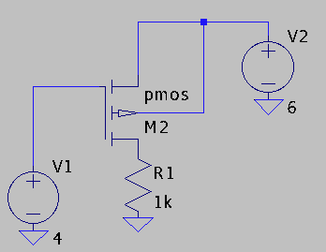

b) Altere o modelo do transístor, procedendo de forma análoga ao que fez para o transístor nmos (não se esqueça que agora o valor de Vto é negativo

c) Altere os valores dos componentes de acordo com o seu número de aluno, e faça as simulações por forma a obter os valores para preenchimento da tabela seguinte:

|  |  |  |  |  |  |  |  |
| --- | --- | --- | --- | --- | --- | --- | --- |
| V1 | W/L | W/L | Grandeza | Teórico | Simulado | %erro | Zona de Funcionamento |
| 1 | A | 9 | Id1 | 0,5184 mA | 0,518 mA | 0,0772 | Saturação |
|  | |Vgs-Vt| | 2,4 V | 2,4 V | 0 |
|  | |Vds| | 3,8816 V | 3,88 V | 0,041 |
| 1 | (D+B)*40 | 800 | Id1 | 4,28567 mA | 4,29 mA | 0,10 | Tríodo |
|  | |Vgs-Vt| | 2,4 V | 2,4 V | 0 |
|  | |Vds| | 0,1143 V | 0,114 V | 0,289 |
| 10 | C | 3 | Id1 | 0 mA | 0 mA | 0 | Não Conduz |
|  | |Vgs-Vt| | 6,60 V | 6,60 V | 0 |
|  | |Vds| | 4,4 V | 4,4 V | 0 |

**Questão 3**

a) Usando o simulador Ltspice, edite o esquemático do circuito, considerando V1=5V. Para *A* considere uma fonte de tensão “Pulse” de 5 V com uma duração de impulso de 3ms e um período de 6ms. Para *B* considere uma fonte de tensão “Pulse” de 5 V com uma duração de impulso de 2ms e um período de 4ms.

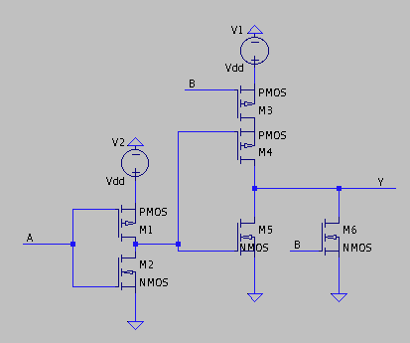

b)Simule o circuito durante 12ms e faça colagem das ondas A,B e Y

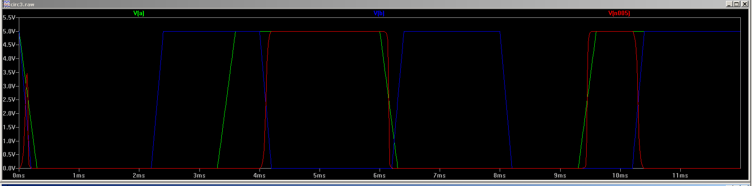

c) Preencha a tabela de verdade indique a expressão lógica de Y:

|  |  |  |  |
| --- | --- | --- | --- |
| *A* | $$\overline{A}$$ | *B* | *Y* |
| 0 | 1 | 0 | 0 |
| 0 | 1 | 1 | 0 |
| 1 | 0 | 1 | 0 |
| 1 | 0 | 0 | 1 |

*Y*= A.!B

d) Usando o simulador Ltspice, edite o esquemático do circuito que implementa a função Y=A.B ( supondo que dispõe de entradas A e B unicamente).- Faça colagem do esquemático

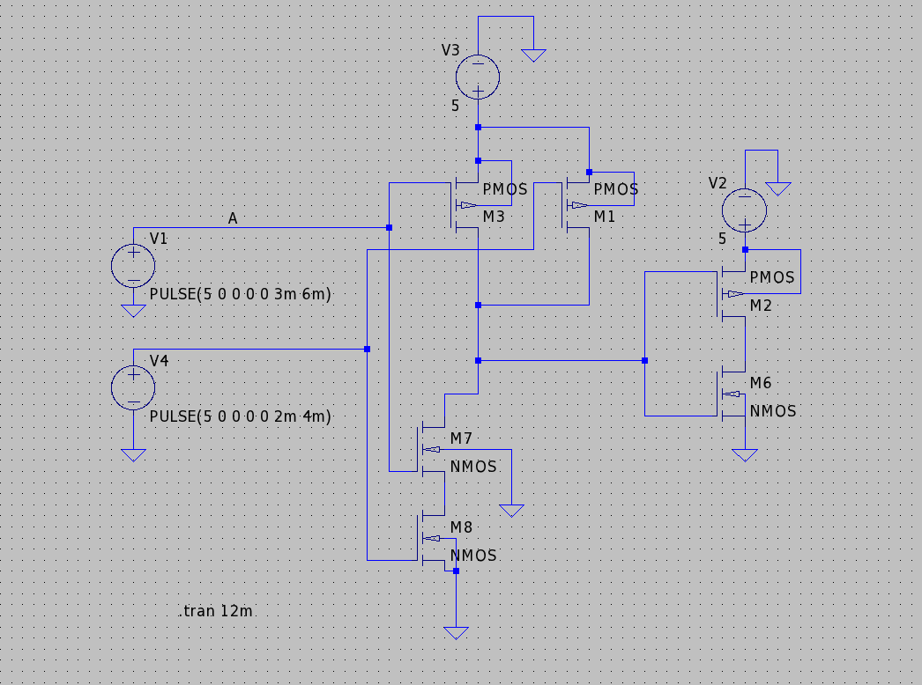

e)Simule o circuito durante 12ms e faça colagem das ondas A,B e Y

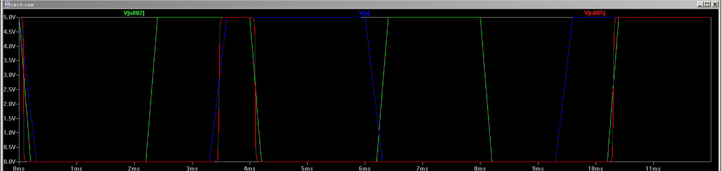

f) Preencha a tabela de verdade indique a expressão lógica de Y:

|  |  |  |
| --- | --- | --- |
| *A* | *B* | *Y* |
| 0 | 0 | 0 |
| 0 | 1 | 0 |
| 1 | 1 | 1 |
| 1 | 0 | 0 |

*Y*= A.B